부민병원 정형외과
2022 Elite OS Board Guide Vol. VI — 슬관절
10단원. ACL Anatomy & ACL Injury Diagnosis
전방 십자인대 해부학 및 손상 진단

10단원 개요 (Chapter Overview)

본 단원은 전방 십자인대(Anterior Cruciate Ligament, ACL)의 해부학, 손상 기전, 그리고 진단법에 대해 다룬다. ACL은 슬관절 안정성의 핵심 구조물로, 스포츠 손상에서 가장 흔히 파열되는 인대 중 하나이다. 본 단원의 핵심 소주제는 다음과 같다.

소주제 | 내용
10-1 | Combined Injury
10-2 | Segond Fracture
10-3 | Physical Examination
10-4 | ACL Rupture의 MRI Signs
10-5 | Mucoid Degeneration

1. Anatomy (해부학)

1) 특성 (Properties)

ACL은 intraarticular extrasynovial tissue로서, 관절 내에 위치하지만 활막(synovium) 외부에 있는 구조물이다. 조직 구성은 90%가 type I collagen, 10%가 type III collagen으로 이루어진다.

(3) ACL의 혈액 공급 (Blood Supply of ACL)
혈관 | 경로 | 역할
Middle geniculate artery | Femoral attachment 근처의 intercondylar notch로 진입 | Primary
Inf. medial & lateral geniculate a. | Retropatellar fat pad에서 anterior vessels | Additional

(4) 신경 지배 (Innervation)
Posterior articular nerve (tibial nerve의 분지)에 의해 지배된다. ACL은 mechanoreceptor를 통해 proprioceptive function을 담당한다.

(5) PCL과의 관계
ACL과 PCL은 서로 십자 모양(cruciate)으로 배열되어 있다.
- 경골 외회전 시: 서로 풀린다(unwind)
- 경골 내회전 시: 서로 꼬인다(wind)

2) Bundles (Tibial Attach Site 기준)
ACL은 tibial attachment site 기준으로 두 개의 bundle로 구분된다.
항목 | Anteromedial (AM) Bundle | Posterolateral (PL) Bundle
길이 (Length) | 37.7 mm | 20.7 mm
너비 (Width) | 8.5 mm | 7.7 mm
Tightened | Flexion 시 긴장 | Extension 시 긴장
주요 역할 | Main resistance for anterior translation | Principal resistance for hyperextension; 경골 회전 조절

cf) ACL main bundle: AM < PL | PCL main bundle: AL > PM
Ant. drawer test → AM bundle 검사 | Lachman test → PL bundle 검사

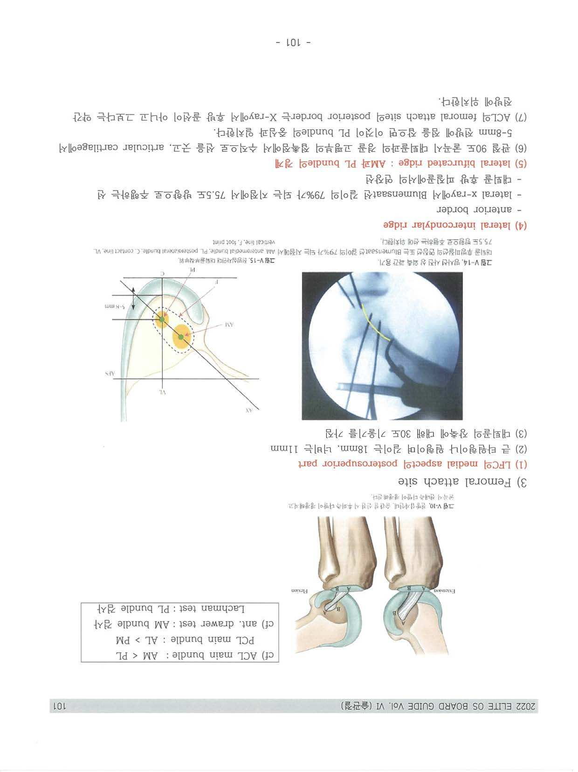
Figure 10-1. ACL Bundle: 신전 시 PL bundle, 굴곡 시 AM bundle 긴장 (Campbell 14th, Fig. 45-17)

3) Femoral Attach Site (대퇴골 부착 부위)

- 위치: LFC (lateral femoral condyle)의 medial aspect의 posterosuperior part
- 모양: 큰 타원형이나 원형, 길이 18 mm, 너비 11 mm
- 대퇴골 장축에 대해 30도 기울기

Lateral Intercondylar Ridge (전방 경계):
- Lateral x-ray에서 Blumensaat 선 길이의 79%가 되는 지점에서 75.5도 방향으로 주행
- 대퇴골 posterior cortex의 연장선

Lateral Bifurcated Ridge:
- AM bundle과 PL bundle의 분기점으로 작용

주의: ACL의 femoral attach site의 posterior border는 x-ray에서 후방 골선(posterior cortical line)이 아니라 그보다 약간 전방에 위치한다.

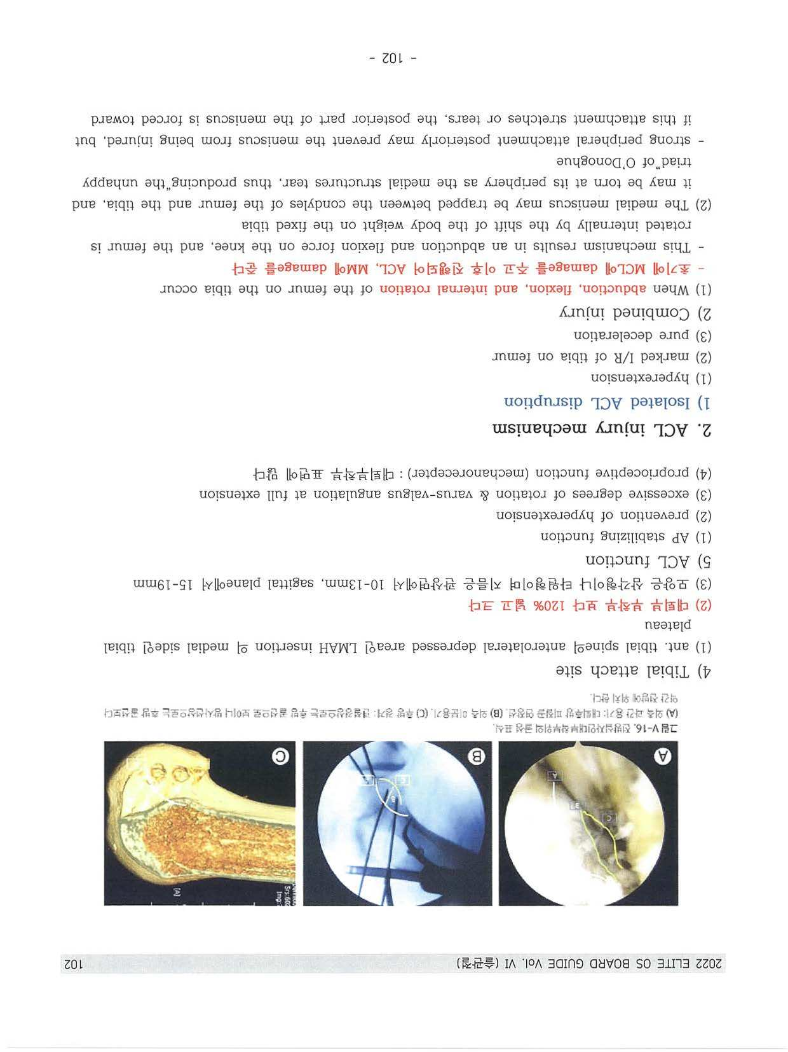
Figure 10-2. ACL Femoral Attachment Site — AM bundle, PL bundle, contact line, vertical line, footprint (Campbell 14th, Fig. 6-14, 6-15)

4) Tibial Attach Site (경골 부착 부위)

- 위치: ant. tibial spine의 anterolateral depressed area, LM (lateral meniscus) anterior horn insertion의 medial side의 tibial plateau
- 대퇴부 부착부보다 120% 넓고 크다
- 모양: 삼각형이나 타원형 ▸ 지름: 관상면 10–13 mm, 시상면 15–19 mm

5) ACL Function (기능)

기능 | 설명
① AP Stabilizing Function | 전후방(anterior-posterior) 불안정성에 대한 1차 안정자
② Prevention of Hyperextension | 슬관절 과신전 방지
③ Varus-Valgus & Rotation Control | Full extension 시 과도한 varus-valgus angulation 및 rotation 방지
④ Proprioceptive Function | Mechanoreceptor를 통한 고유감각(proprioception) 기능

2. ACL Injury Mechanism (손상 기전)

1) Isolated ACL Disruption (단독 손상)
단독 ACL 파열은 다음 3가지 기전 중 하나에 의해 발생한다:
- Hyperextension — 슬관절의 과신전
- Marked internal rotation of tibia on femur — 대퇴골에 대한 경골의 강한 내회전
- Pure deceleration — 순수 감속 손상

2) Combined Injury (복합 손상)
복합 손상은 대퇴골에 대해 경골이 고정된 상태에서 abduction + flexion + internal rotation of femur이 발생할 때 생긴다. 손상 순서는 다음과 같다:
- 먼저 MCL이 손상된다 → 이후 ACL과 MM (medial meniscus)이 추가로 손상
- 체중 이동으로 femur가 고정된 tibia에 대해 내회전(internal rotation)됨

내측 반월상연골 손상 기전:
- Medial meniscus가 femoral condyle과 tibial plateau 사이에 끼임
- Peripheral attachment가 당기거나 파열될 때 → meniscus의 posterior part가 관절 중심 방향으로 밀림
- 관절이 갑자기 신전되면서 longitudinal tear 발생
- 이 종방향 파열이 MCL 전방으로 연장되면 → bucket-handle tear 발생 → locking of the joint

3) Unhappy Triad of O'Donoghue ★
★ 기억 포인트: Unhappy Triad = MCL + ACL + MM (Medial Meniscus)

- MCL rupture (내측 측부인대 파열)
- ACL rupture (전방 십자인대 파열)
- MM (Medial Meniscus) tear (내측 반월상연골 파열)

cf) Acute ACL rupture → LM (lateral meniscus) injury가 더 흔함
Chronic ACL rupture → MM (medial meniscus) injury가 더 흔함

3. Diagnosis (진단)

1) Physical Examination (신체 검사)

(1) Intraarticular Swelling / Effusion (관절 내 종창 및 삼출)

▶ Hemarthrosis (혈관절증)의 원인
- Cruciate ligament rupture (십자인대 파열)
- Osteochondral fracture (골연골 골절)
- Peripheral tear in vascular portion of meniscus (반월상연골 혈관 부위의 peripheral tear)
- Tear in deep portion of joint capsule (관절낭 심층 파열)

주의: Hemarthrosis가 적다고 해서 인대 손상이 less severe함을 의미하는 것은 아님!

(2) Anterior Drawer Test
자세: Hip 45° flexion, Knee 90° flexion에서 시행
Grade | Translation 정도 | 의미
Grade 0 | 0–2 mm | 정상
Grade I | 3–5 mm | 경도
Grade II | 6–10 mm | 중등도 (ACL 손상 의심)
Grade III | 11 mm 이상 | 심한 손상

★ 6–8 mm 이상의 anterior drawer sign = ACL tear를 의미

시행 방법: 경골을 중립위, 내회전(IR), 외회전(ER)의 3가지 위치에서 각각 시행 → Slocum test (회전 불안정성 동반 여부 평가)

▶ 주의사항 (Door-stop Effect)
- 검사 시행 전 PCL injury에 의한 posterior sagging이 없는지 반드시 확인
- Post. sagging이 있는 상태에서 ant. drawer test가 (+)라고 해서 반드시 ACL rupture라고 볼 수 없다
- Door-stop effect: knee 90° 굴곡 시 MM의 posterior horn에 의하여 tibia에 대해 약 1/3의 anterior translation이 불가능해짐 → anterior drawer test에서 위음성 발생 가능

(3) Lachman Test ★★
- 자세: Knee 15° flexion (20–30° 사용)
- 한 손으로 대퇴 원위부를 고정, 다른 손으로 엄지가 경골 결절에 위치하도록 감싼 후 근위 경골을 전방으로 견인
- MM 간섭을 배제한 검사 (Anterior drawer test와 달리 knee가 90° 굴곡하지 않으므로 MM post. horn에 의한 door-stop effect 없음)
★★ 급성기 전방 불안정성을 진단하는 가장 정확한 방법!

양성 소견: Anterior translation of the tibia with soft or mushy end point

(4) Slocum Anterior Rotary Drawer Test
- 30° ER에서 displacement 증가, 15° IR에서 감소 → AMRI (Anteromedial Rotary Instability)
- 30° ER에서 감소, 15° IR에서 증가 → PLRI (Posterolateral Rotary Instability)

(5) Jerk Test of Hughston and Losee
- Tibia IR + valgus stress를 가하며, 90° flexion에서 시작하여 extension
- (+): 약 30° 굴곡에서 subluxation 발생

(6) Lateral Pivot Shift Test of Macintosh ★
- Tibia IR + valgus stress를 가하며, extension에서 시작하여 flexion
- (+): 약 30° 굴곡에서 reduction
→ 10–40° 굴곡 시에 전방으로 아탈구 되었던 경골이 갑자기 이동하면서 정복되는 것을 관찰하거나 감각으로 느낌
정복을 유발시키는 구조물: IT band (장경인대)

Grade | 소견
Grade I | Gliding
Grade II | Clunk
Grade III | Locking

★ Pivot Shift Test이 (-)로 나타나는 경우 (중요!)
다음 상황에서는 ACL이 파열되어도 pivot shift test가 (-)로 나타날 수 있다:
① MCL (내측 측부인대) 파열이 있는 경우
② 장경인대(IT band) 파열이 있는 경우
③ 양동이 손잡이형 반월상연골 파열에 의하여 locked된 경우
④ 외측 관절면에 관절염 변화가 심한 경우
⑤ 수술 후 상태

(7) Flexion Rotation Drawer Test
ACL injury 검사로, Lachman test와 lat. pivot shift 검사를 합한 복합 검사이다.
- Supine position에서 knee를 완전 extension → femur가 fall back & ER → tibia가 anterolateral subluxation되는 starting position
- (+): knee flexion 시 tibia가 backward, femur가 IR되어 reduction
시험관이 환자의 upper calf에 mild valgus stress + anterior pressure를 가하면 더욱 쉽게 유발

2) Radiographic Evaluation (영상 검사)

(1) X-ray

▶ Segond Fracture ★★
- Pathognomonic sign of ACL injury (75%에서 ACL rupture와 동반)
- Avulsion fracture by middle 1/3 of lateral capsular ligament
- 외측 경골 고원 외측 변연부의 미세 박리 골절

▶ LFC Deep Sulcus Sign
- Lateral femoral condyle의 deep sulcus (sulcus terminalis)이 깊어진 소견 → ACL 손상 시사

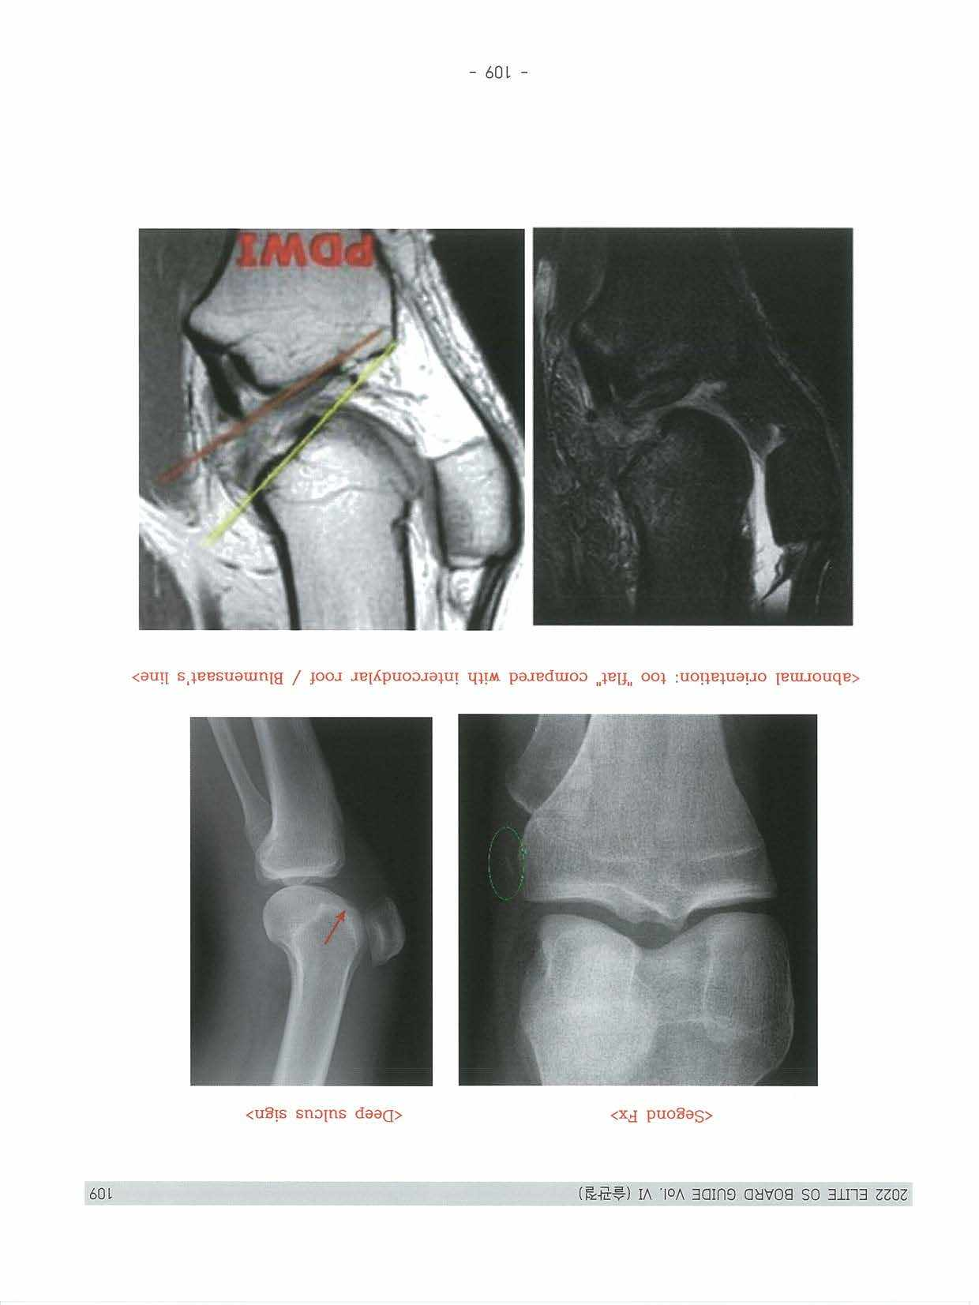
Figure 10-3. Segond Fracture, Deep Sulcus Sign, Abnormal ACL Orientation (Campbell 14th)

(2) MRI

▶ ACL 파열의 Reliable Sign (직접 소견)

# | 소견 | 설명
I | Abnormal horizontal course | ACL 주행 방향이 비정상적으로 수평화됨 (정상은 Blumensaat 선과 평행)
II | Wavy or irregular appearance | 손상된 인대 섬유의 파상(물결 모양)이나 불규칙한 외관
III | Fluid-filled gaps in discontinuous lig. | 불연속 인대 내 액체 충전 간극 (T2에서 고신호)

▶ ACL 파열의 Secondary Sign (2차 소견)

2차 소견 | 세부 내용
I) Bone Contusion (골 좌상) | 특히 LFC의 deep notch — Middle 1/3 of LFC (sulcus terminalis) + Posterior 1/3 of lateral tibial plateau
II) Ant. Translocation of Tibia | 경골의 전방 전위 소견
III) PCL Buckling | PCL의 굴곡 변형 소견
IV) Lat. Capsular Sign | Segond fracture (외측 관절낭 인대 avulsion)

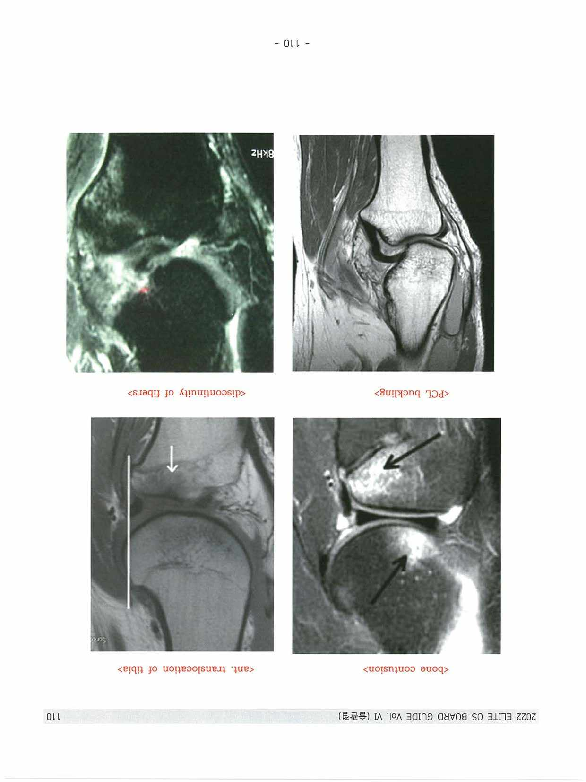
Figure 10-4. ACL MRI signs — Reliable signs vs Secondary signs (Campbell 14th)
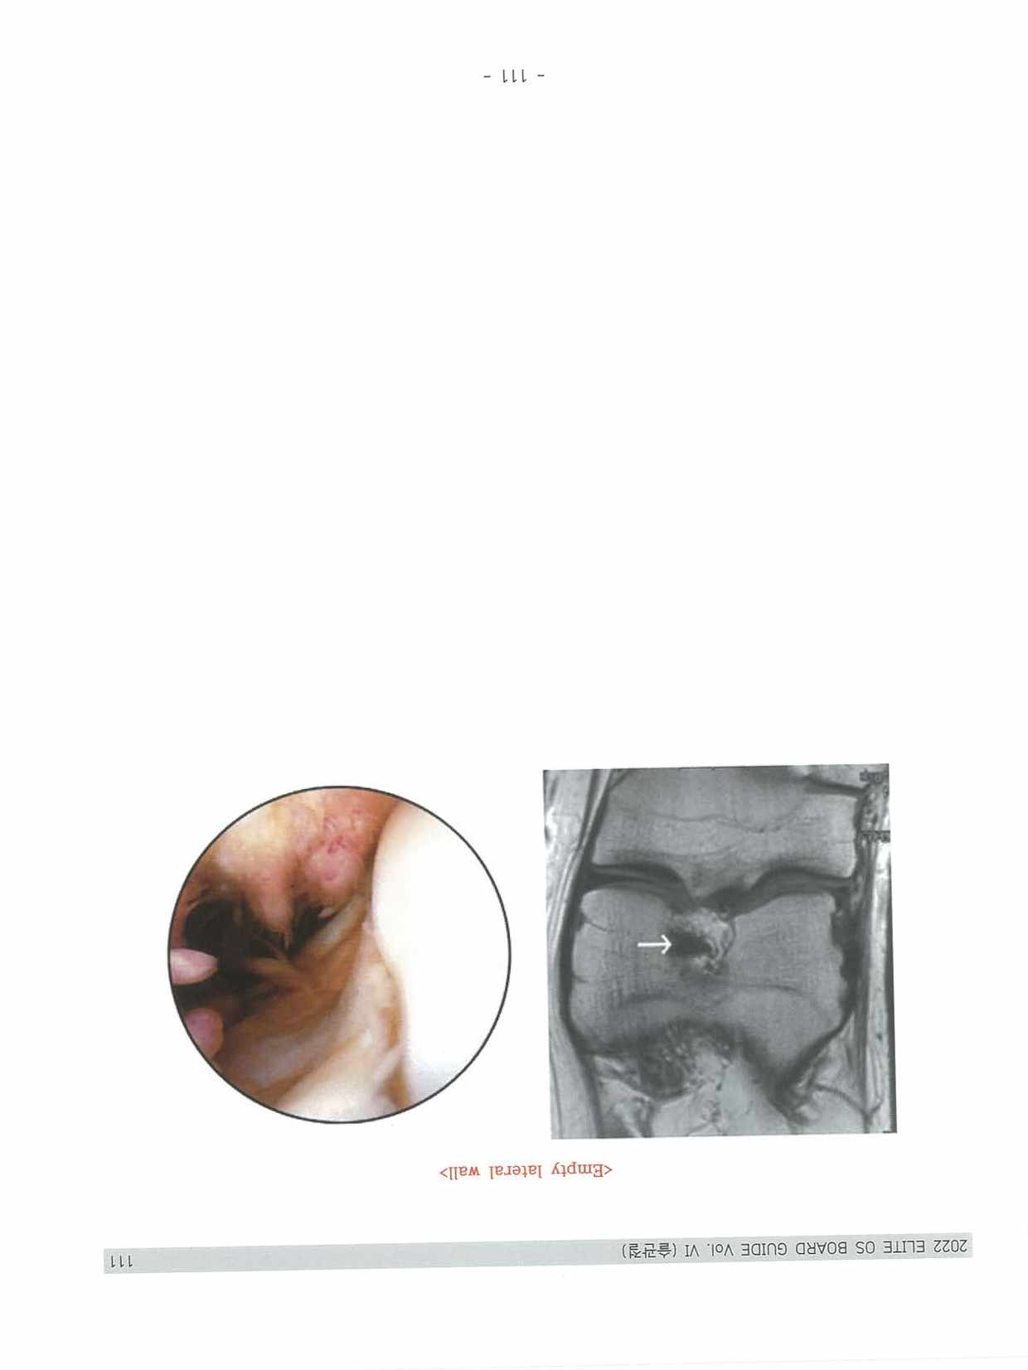
Figure 10-5. ACL Injury MRI — Anatomy and Injury patterns

▶ Chronic ACL Tear의 MRI 소견
- Ligament thickening (인대 비후)
- Edema (-) — 부종 없음
- Complete atrophy — 인대의 완전 위축

cf) Mucoid Degeneration (점액 변성) ★

항목 | 내용
증상 (Sx) | 슬관절 통증 또는 운동 제한. 능동 ROM은 제한되지만 수동 ROM은 정상. 다른 원인이 발견되지 않을 때 의심
MRI 소견 | "Celery stalk" appearance (McIntyre et al.) — 인대의 장축과 평행한 저신호 선형 섬유를 배경으로 미만성 고신호 (diffuse high signal)
병태생리 | 비대해진 ACL이 mechanical impingement → extension pain + limited extension. AM bundle의 긴장이 굴곡 시 통증 유발, PL bundle의 긴장이 신전 시 통증 유발
치료 | 대개 특별한 치료 불필요. 통증이 심하면 partial excision 또는 debridement ± notchplasty

3) Arthrometer (관절 계측기)

- ACL 손상 시 90%에서 건측(정상측)과의 차이가 3 mm 이상으로 측정됨
- Chronic ACL disruption 환자 평가에 더욱 효과적
- 단점: 회전 불안정성(rotary instability)이나 내외반 불안정성(varus-valgus instability)의 측정에는 사용 불가

Take-Home Message

핵심 주제 | 요약 포인트
ACL 조직 | 90% type I + 10% type III collagen | Intraarticular extrasynovial | 혈액공급: middle geniculate a. (primary)
AM vs PL Bundle | AM: 37.7 mm / flexion 시 긴장 / ant. drawer 검사  PL: 20.7 mm / extension 시 긴장 / Lachman 검사
Femoral Attach | LFC medial aspect posterosuperior | 18 × 11 mm | Blumensaat 79%에서 75.5도 방향
Tibial Attach | Ant. tibial spine anterolateral | 대퇴부착부보다 120% 넓음 | 관상 10-13 mm, 시상 15-19 mm
Unhappy Triad | MCL + ACL + MM (Medial Meniscus)  ⚠ Acute = LM 더 흔함 / Chronic = MM 더 흔함
Lachman Test | ★★ 급성기 전방 불안정성 진단의 가장 정확한 방법!  Knee 15–30° flexion에서 시행
Pivot Shift Test | (-)인 경우: MCL 파열 / IT band 파열 / Bucket-handle locked / 외측 관절염 심함 / 수술 후
X-ray 소견 | Segond Fx = pathognomonic sign (75% ACL 동반)  LFC deep sulcus sign
MRI — Reliable | ① Abnormal horizontal course  ② Wavy/irregular appearance  ③ Fluid-filled gaps (T2 high)
MRI — Secondary | Bone contusion (LFC sulcus terminalis + post. lat. tibial plateau)  Ant. tibia translocation | PCL buckling | Segond fx
Mucoid Degeneration | MRI: 'Celery stalk' sign | Active ROM 제한, Passive ROM 정상  치료: 대개 불필요, 필요 시 debridement ± notchplasty
Arthrometer | 건측 대비 3 mm 이상 차이 = 90%에서 양성  단점: 회전 불안정성 측정 불가
✦ 연습문제 (5지선다)
문제 1. 전방십자인대의 혈액 공급에서 primary blood supply를 담당하는 혈관은?
① Inferior medial geniculate artery
② Middle geniculate artery
③ Inferior lateral geniculate artery
④ Popliteal artery
⑤ Anterior tibial artery
▶ 정답: ② Middle geniculate artery
해설: 전방십자인대는 femoral attachment 근처의 intercondylar notch로 진입하는 중동경골동맥(middle geniculate artery)에서 1차 혈액 공급을 받는다. 이는 ACL의 해부학에서 중요한 특징이다.
문제 2. 전방십자인대의 two-bundle 구조에서 신전(extension) 시 긴장하는 bundle은?
① Anteromedial (AM) bundle
② Posterolateral (PL) bundle
③ 두 bundle 모두 동시에 긴장
④ Anterolateral bundle
⑤ Posteromedial bundle
▶ 정답: ② Posterolateral (PL) bundle
해설: 전방십자인대는 AM bundle과 PL bundle로 구성된다. AM bundle은 flexion 시 긴장하고 anterior drawer test에서 검사되며, PL bundle은 extension 시 긴장하고 Lachman test에서 주로 검사된다.
문제 3. Unhappy Triad of O'Donoghue에 포함되지 않는 구조물은?
① Medial collateral ligament (MCL)
② Anterior cruciate ligament (ACL)
③ Medial meniscus
④ Lateral meniscus
⑤ Posterior cruciate ligament (PCL)
▶ 정답: ④ Lateral meniscus
해설: Unhappy Triad(O'Donoghue Triad)는 MCL, ACL, 그리고 내측 반월상연골판(medial meniscus)의 3가지 손상으로 정의된다. 외측 반월상연골판은 포함되지 않는다.
문제 4. Lachman test에서 최적의 무릎 굴곡 각도는?
① Full extension (0도)
② 15-30도 굴곡
③ 45도 굴곡
④ 90도 굴곡
⑤ 120도 이상 굴곡
▶ 정답: ② 15-30도 굴곡
해설: Lachman test는 무릎 15-30도(보통 20-30도) 굴곡 위치에서 시행한다. 이 각도에서는 반월상연골판의 후각에 의한 door-stop effect가 없어서 ACL 손상의 급성기 진단에 가장 정확한 검사이다.
문제 5. Segond fracture의 특징으로 가장 정확한 것은?
① Avulsion fracture of medial tibial plateau
② Avulsion fracture of lateral tibial plateau by lateral capsular ligament
③ Compression fracture of lateral femoral condyle
④ Stress fracture of fibula
⑤ Intra-articular loose body
▶ 정답: ② Avulsion fracture of lateral tibial plateau by lateral capsular ligament
해설: Segond fracture는 외측 경골 고원의 외측 변연부에서 외측 관절낭 인대의 중간 1/3 부분에 의한 박리 골절이다. ACL 손상의 pathognomonic sign으로 75%에서 ACL 파열과 동반된다.

문제 6. (변형) 25세 남성이 축구 경기 중 슬관절 손상으로 내원하였다. Lachman test 양성이고 MRI에서 ACL 완전 파열이 확인되었으나, lateral pivot shift test는 음성이었다. 이 환자에서 pivot shift test가 음성으로 나타날 수 있는 가장 가능성 높은 동반 손상은?
① PCL 동반 파열
② MCL 동반 파열
③ LCL 동반 파열
④ Popliteus tendon 파열
⑤ Lateral meniscus posterior horn 파열
▶ 정답: ② MCL 동반 파열
해설: Lateral pivot shift test는 tibia IR + valgus stress를 가하여 약 30° 굴곡에서 reduction을 관찰하는 검사이다. 이 검사가 음성으로 나타나는 경우는 ① MCL 파열 ② IT band 파열 ③ Bucket-handle tear에 의한 locking ④ 외측 관절면 관절염 ⑤ 수술 후 상태이다. MCL이 파열되면 내측 지지가 소실되어 valgus stress가 제대로 전달되지 않아 pivot 현상이 발생하지 않는다. 이 문제에서 축구 중 복합 손상이 발생하였으므로 Unhappy Triad 패턴(MCL + ACL + MM)의 가능성이 높으며, MCL 동반 파열이 가장 적합한 답이다. PCL 파열이나 LCL 파열은 pivot shift의 false negative 원인에 해당하지 않는다.

문제 7. (변형) 40세 여성이 슬관절 신전 제한과 통증을 주소로 내원하였다. 수동 ROM은 정상이나 능동 ROM에서 신전 제한이 있다. MRI에서 ACL이 비대해져 있고, 인대 장축과 평행한 저신호 선형 섬유를 배경으로 미만성 고신호가 관찰된다. 가장 적합한 진단은?
① Acute ACL complete rupture
② Chronic ACL tear with atrophy
③ ACL mucoid degeneration
④ ACL ganglion cyst
⑤ Cyclops lesion
▶ 정답: ③ ACL mucoid degeneration
해설: ACL mucoid degeneration은 McIntyre 등이 기술한 "celery stalk" appearance가 특징적이다. MRI에서 인대 장축과 평행한 저신호 선형 섬유를 배경으로 미만성 고신호가 관찰되며, 인대가 비대해진다. 핵심 감별점은 능동 ROM 제한이 있으나 수동 ROM은 정상이라는 것이다. 비대해진 ACL이 intercondylar notch에서 mechanical impingement를 일으켜 신전 시 통증을 유발한다(PL bundle 긴장 → 신전 시 통증, AM bundle 긴장 → 굴곡 시 통증). Acute rupture에서는 T2 고신호가 미만성이 아니라 인대 불연속 부위에 국한되고, chronic tear에서는 인대 위축(atrophy)과 부종 소실이 특징이다. 치료는 대개 불필요하나, 통증이 심할 경우 partial excision 또는 debridement ± notchplasty를 시행할 수 있다.

문제 8. (변형) ACL 파열 환자의 MRI에서 bone contusion이 관찰되었다. ACL 파열과 가장 전형적으로 동반되는 bone contusion의 위치 조합으로 올바른 것은?
① MFC (medial femoral condyle) + Medial tibial plateau
② LFC middle 1/3 (sulcus terminalis) + Posterior 1/3 of lateral tibial plateau
③ LFC anterior 1/3 + Anterior 1/3 of lateral tibial plateau
④ MFC + Posterior 1/3 of medial tibial plateau
⑤ Patella + Anterior tibial cortex
▶ 정답: ② LFC middle 1/3 (sulcus terminalis) + Posterior 1/3 of lateral tibial plateau
해설: ACL 파열 시 동반되는 bone contusion은 ACL 파열의 MRI secondary sign 중 가장 중요한 소견이다. 전형적인 위치는 LFC(lateral femoral condyle)의 middle 1/3에 해당하는 sulcus terminalis 부위와 lateral tibial plateau의 posterior 1/3이다. 이는 ACL 파열 시 발생하는 "pivot shift" 기전, 즉 tibia의 anterior subluxation과 internal rotation으로 인해 LFC 후방과 lateral tibial plateau 후방이 서로 충돌(kissing contusion)하면서 생기는 패턴이다. 이 bone contusion pattern은 ACL 파열의 기전을 역으로 추정할 수 있게 해주는 중요한 간접 소견이다. MFC나 medial tibial plateau의 contusion은 ACL 파열의 전형적 패턴이 아니라 다른 손상 기전(valgus stress 등)을 시사한다.

문제 9. (변형) 30세 남성이 교통사고 후 슬관절 불안정성을 호소한다. Anterior drawer test에서 Grade II 양성이었다. 검사자가 PCL 손상 동반을 배제하기 위해 주의해야 하는 현상과, 이를 보완하기 위해 추가로 시행해야 하는 검사의 조합으로 가장 올바른 것은?
① Door-stop effect — Posterior drawer test
② Posterior sagging — Lachman test
③ Pivot shift — Flexion rotation drawer test
④ Valgus laxity — Varus stress test
⑤ Recurvatum — Reverse pivot shift test
▶ 정답: ② Posterior sagging — Lachman test
해설: Anterior drawer test(knee 90° flexion)에서 주의해야 할 두 가지 함정이 있다. 첫째, PCL 손상에 의한 posterior sagging(후방 처짐)이 있으면 경골이 이미 후방으로 빠져 있으므로, 전방으로 당기는 것이 실제로는 중립 위치로 되돌리는 것일 뿐인데 ACL 양성으로 오인할 수 있다(위양성). 둘째, door-stop effect는 90° 굴곡 시 medial meniscus posterior horn이 경골의 전방 이동을 약 1/3 가량 차단하여 ACL 파열이 있어도 위음성이 나타날 수 있는 현상이다. PCL 동반 손상을 배제하려면 검사 전 반드시 posterior sag sign을 확인해야 하며, 이를 보완하기 위해 knee 15-30° flexion에서 시행하는 Lachman test를 추가해야 한다. Lachman test는 90° 굴곡을 하지 않으므로 posterior sagging과 door-stop effect 모두를 회피할 수 있어 급성기 ACL 손상 진단에 가장 정확한 검사이다.

